基础技能训练(8)：用竹筷制作“桌、椅”

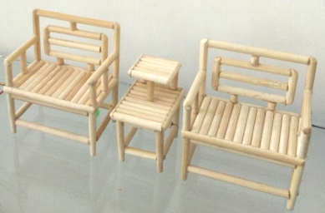
【涉及知识】长度、刻度、余量、角度、比、比例、黄金分割比、各类图形
【能力目标】
- 按照比例缩放进行制作设计，初步预算用料量；
- 会使用直尺、量角器、圆规；
- 能够规范使用钢锯、刻刀、砂轮片；
- 应用黄金分割比进行设计作品。
【项目说明】
两个数相除，又叫做这两个数的比，“：”是比号，比号前面的数叫做比的 前项，比号后面的数叫做比的后项，前项除以后项所得的商叫做比值。比的后项不能为0。
比的基本性质：比的前项和后项同时乘以或者除以相同的数（0除外），它们的比值不变。
比例：①表示两个比相等的式子叫做比例。如：（3：4=9：12）。 比例有四个项，分别是两个内项和两个外项。在3：4=9：12中，其中3与12叫做比例的外项，4与9叫做比例的内项。比例的四个数均不能为0。比例的基本性质：在一个比例中，两个外项的积等于两个内项的积。
比、比例、比例尺、百分数的后面不能带单位。
【任务实施】
一、整理本次实训所需器材
选材 | 规格 | 数量 | 选材 | 规格 | 数量
竹筷 | Φ5 | 1块 | 砂轮片 | 粗细不同规格 | 一套
白乳胶 |  | 1桶 | 热熔胶 | Φ11 | 一副
直尺 | 20cm | 1只 | 角度尺 | 角度任意可调 | 一副
剪刀 | 普通 | 1只 | 线切割锯 | 弧度切割 | 一副
刻刀 | 普通 | 1只 | 钢锯 |  | 一副
量角器 | 制图专用 | 1套 | 调色盘 | 水粉画各色 | 一套
二、活动实施
1．在表中选出所要制作的项目并设计作品尺寸，按照实物的比例进行缩小；
测量项目 | 椅子尺寸（CM） | 桌子尺寸（CM） |  | 总量
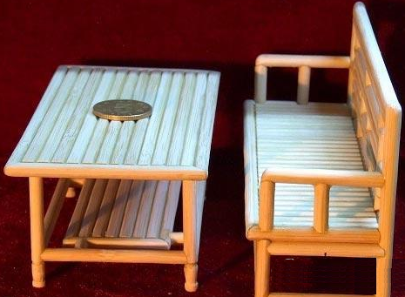 | 椅子板面尺寸：  长：  宽：  椅子靠背尺寸：  长：  宽：  凳子腿高：  竹筷数量： | 茶几面尺寸：  长： ；宽：  茶几腿高：  茶几楞骨长： ；宽：  茶几底面尺寸：  长： ；宽：  竹筷数量：
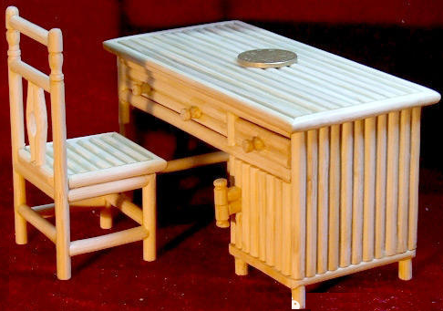 | 椅子板面尺寸：  长：  宽：  椅子靠背尺寸：  长：  宽：  凳子腿高：  竹筷数量： | 桌面长： ；宽：  桌子腿高：  门箱侧面高： ；宽：  门箱后面高： ；宽：  门箱门面高： ；宽：  抽屉面高： ；宽：  门箱楞骨长： ；宽：  竹筷数量：
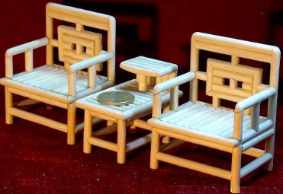 | 椅子板面尺寸：  长：  宽：  椅子靠背尺寸：  长：  宽：  凳子腿高：  竹筷数量： | 茶几面尺寸：  长： ；宽：  茶几腿高：  楞骨长： ；宽：  茶几上小面尺寸：  长： ；宽：  竹筷数量：
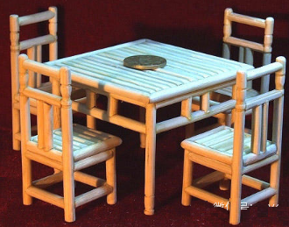 | 椅子板面尺寸：  长：  宽：  椅子靠背尺寸：  长：  宽：  凳子腿高：  竹筷数量： | 桌面长： ；宽：  桌子腿高：  桌楞骨长： ；宽：  竹筷数量：
2．指导并制定制作的具体实施方案；
3．制定使用工具的安全的防护措施；
考虑因素：（1）长度切割时余量因素 ；
（2）切割圆弧时对手的保护措施 ；
（3）下料时防止锯条的措施 ；
（4）砂轮片休整边时的防护措施 ；
（5）用热熔胶粘接的技巧 ；
4. 基础知识积累：
长度单位：1公里=（ ）千米； 1千米=（ ）米；1米=（ ）分米；
1分米=（ ）厘米； 1厘米=（ ）毫米；1米=（ ）豪米；
1豪米=（ ）微米； 1微米=（ ）纳米；1纳米=（ ）皮米；
1km=（ ）m=（ ）mm=（ ）μm=（ ）nm=（ ）pm。
三、活动评价
1.成果展示及评价；
评价者 | 椅子制作工艺  （35） | 各图形棱边的休整  （20） | 桌子制作工艺  （35） | 料的利用率  （10） | 成绩
自评
辅导员
说明：总评成绩=自评*0.5+辅导员*0.5；总评：
总评成绩≥85,获得5学分；85>总评成绩≥75,获得4学分；75>总评成绩,获得3学分。
2.任务结束收拾归位所用设备工具（4S要求）。

